WEB TEKNOLOJİLERİ 2/C

ÖĞR: GÜLİZAR ÇİT

PROJECT1-Kendini Tanıtan WebSitesi

<https://github.com/msarbak/WT_project1.git>

MEHMET ŞARBAK

201210372

Index.html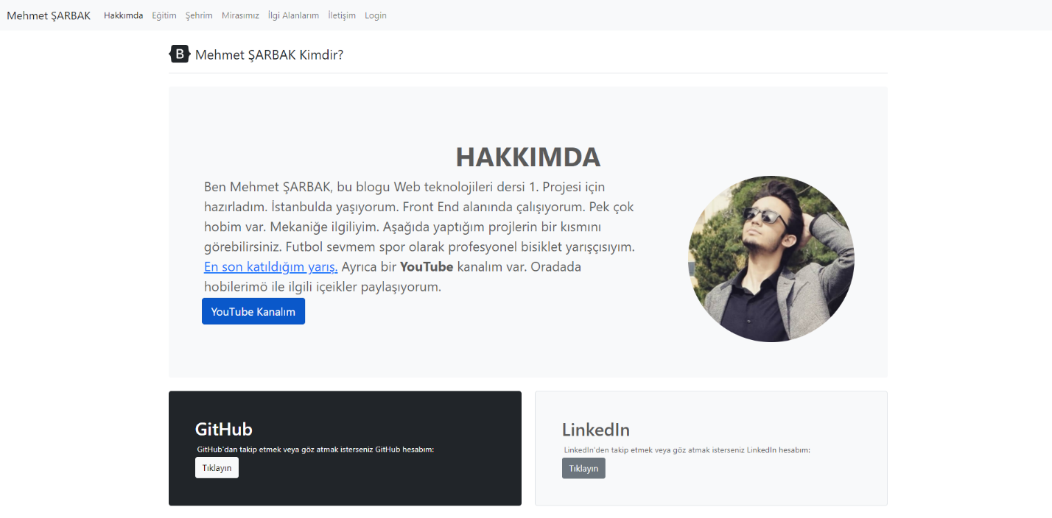

Anayayfa aynı zamanda hakkımda sayfası. Jumbotron temel alındı.

egitim.html



Güncel eğitim bilgilerim. Semantic (article) ile yazıldı.

city.html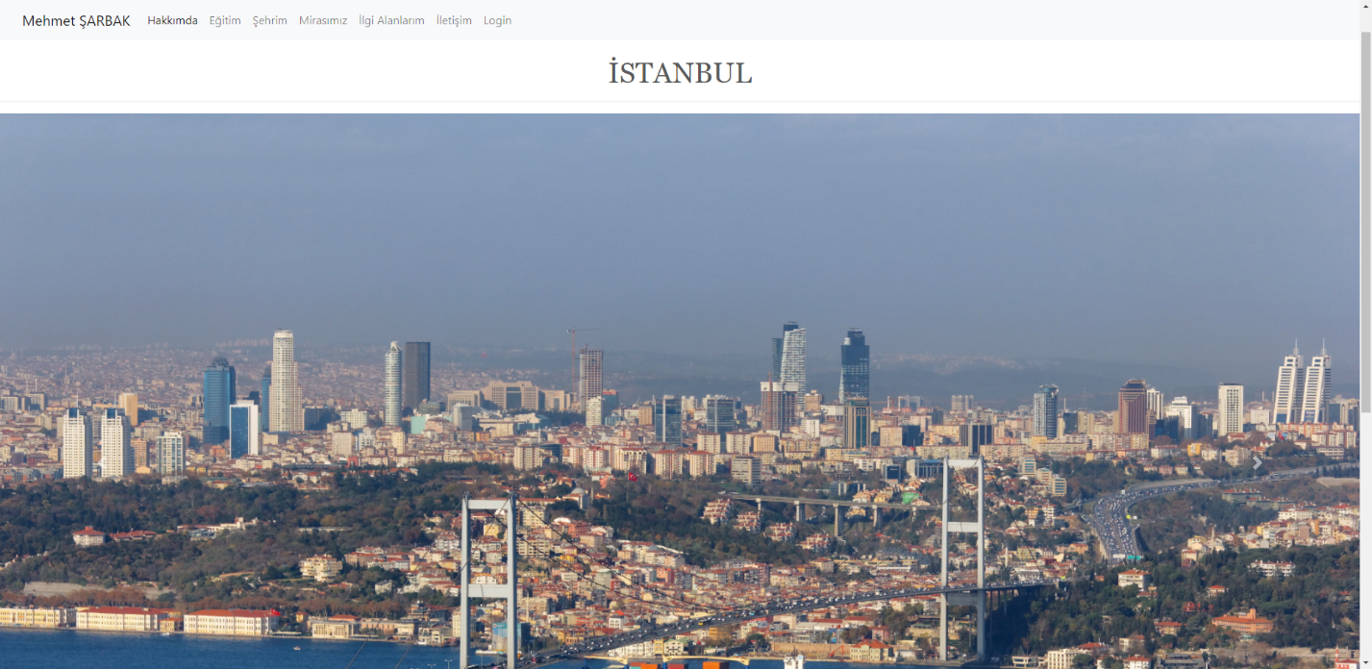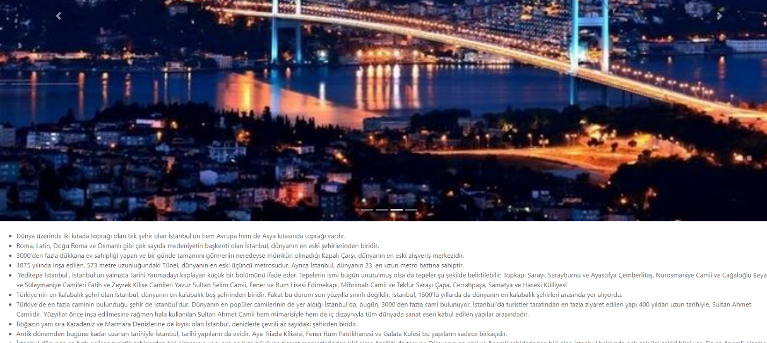

Şehir hakkında 4 fotoğraflık slayt ve akabinde bilgilenidirici yazılar.

miras.html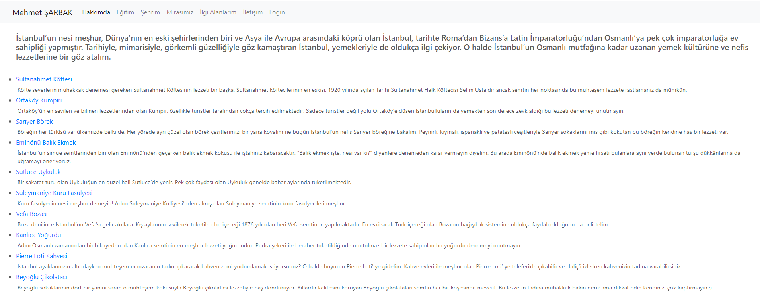

ilgialan.html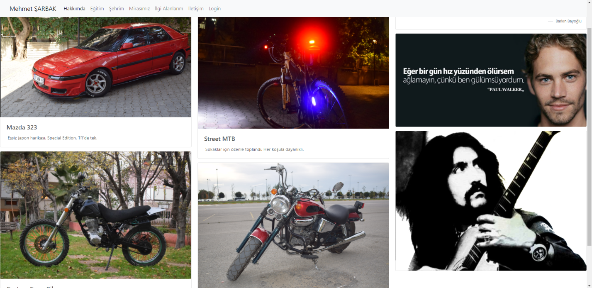

iletişim.html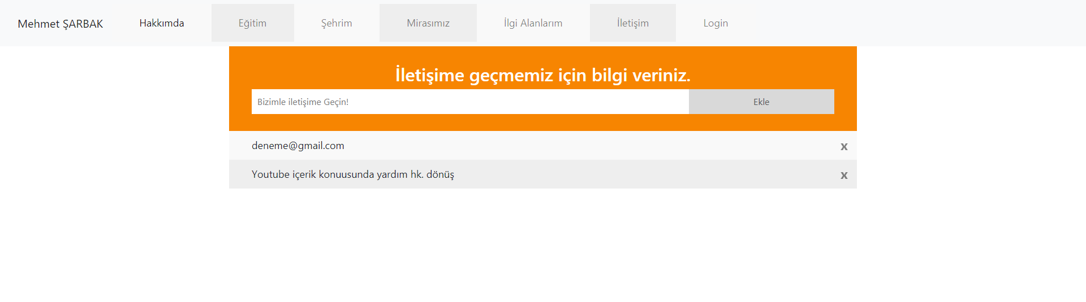

iletişim ekranı her türlü veri girilebilir. LocalStroge kullanıldı veriler kaybolmaz. Girilen bilgiler sonradan silinebilir.

login.html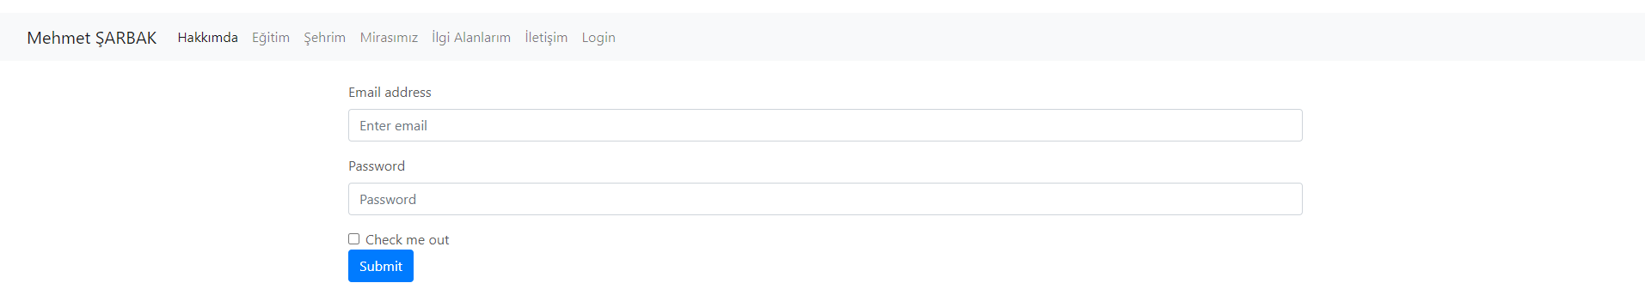

Oturum açmak için gerekeli olan form yapısı.